ESCOLA POLITÉCNICA DA UNIVERSIDADE DE SÃO PAULO
Departamento de Engenharia de Sistemas Eletrônicos
PSI – EPUSP

PSI 3214 - LABORATÓRIO DE INSTRUMENTAÇÃO ELÉTRICA (2020)

EXPERIÊNCIA 3 – Análise de Fourier de Sinais Periódicos

L.Q.O.; D.C.; V.H.N
Leopoldo Yoshioka / Elisabete Galeazzo

No. USP | Nome | Nota
Data: | Turma: | Profs:

Guia e Roteiro da atividade remota

Objetivos gerais:

Após a realização desta atividade remota você:
- Estará familiarizado com os seguintes conceitos: Séries de Fourier, Transformada de Fourier e Transformada Discreta de Fourier (TDF)
- Terá aprendido a sintetizar (construir) uma onda quadrada a partir da combinação linear (soma ponderada) de funções senoidais.
- Saberá utilizar um software para geração, aquisição e processamento de sinais para obtenção de componentes espectrais de sinais senoidais e de ondas quadradas,
- Compreenderá o significado dos espectros de frequência que compõem os sinais.
- Terá uma ideia prática do comportamento dos espectros quando modificamos o tamanho da janela de análise, e conhecer o efeito de rebatimento, decorrente da redução da taxa de amostragem do sinal na aquisição.
materiaIS e ferramentas

- Computador com sistema operacional Windows (para outros S.O. utilizar máquina virtual Windows)
- Software “Sintese_de_Fourier” (disponível no e-Disciplinas)
- Software “Analise_Espectral” (disponível no e-Disciplinas)

ATIVIDADE REMOTA
A Fig. 1 mostra o mapa das atividades remotas que desenvolveremos nesta experiência.
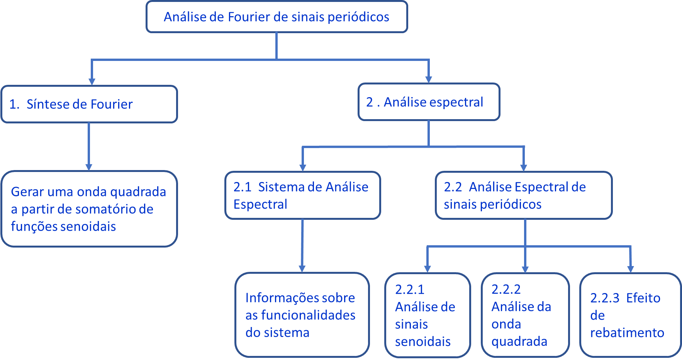
Figura 1 – Organização das atividades da Experiência de Análise de Fourier.

Download dos softwares
Antes de mais nada, acesse o e-Disciplinas/PSI3214/Exp3-Fourier e instale no seu computador os seguintes arquivos:
- Sintese_de_Fourier.zip
- Analise_Espectral.zip
Descompacte esses arquivos no seu computador. Nas pastas criadas você encontrará os arquivos executáveis: Sintese_de_Fourier.exe e Analise_Espectral.exe.
Caso o computador que você estiver utilizando não tiver o LabVIEW instalado, será necessário instalar o aplicativo “LabVIEW – Run Time Engine 2014”. Siga as instruções do manual de instalação do LabVIEW Run Time Engine, disponível no e-Disciplinas. A instalação do Run Time deverá ser feita antes de executar os softwares de síntese e de análise de Fourier.
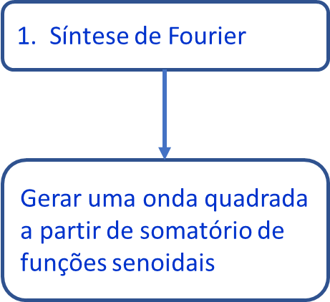
1. Síntese de Fourier

Objetivo: obter uma aproximação de onda quadrada por meio da somatória de funções senoidais com frequências múltiplas.
O software Sintese_de_Fourier permite criar diferentes formas de onda, variando-se as amplitudes e fases dos diversos harmônicos. Neste software, na janela da esquerda são mostradas as componentes das funções senoidais (1ª a 11ª harmônicas). Na janela da direita é mostrada a onda resultante da somatória das componentes harmônicas.
1.1 Síntese de um sinal periódico
Utilizando o software Sintese_ de_Fourier construa um sinal periódico por meio de somatória de funções senoidais, conforme a expressão mostrada a seguir:
$$v\left(t\right)=\frac{2A}{π}\text{sen}\left(ω_{0}t\right)+\frac{2A}{3π}sen\left(3ω_{0}t\right)+\frac{2A}{5π}sen\left(5ω_{0}t\right)+⋯$$

Note que o sinal resultante é uma aproximação de uma onda quadrada com amplitude pico-a-pico A e nível DC nulo [3].
- Para sintetizar este sinal, procure ajustar o maior número possível de harmônicos no software. Escolha ω_{o} igual a 10π krad/s, ou seja, f_{o} = 5 kHz, e amplitude de 7,0 Vpp.
- Ajuste também as fases (θ_{h}) dos harmônicos para que as funções sejam senoidais (e não cossenoidais), como indicado na expressão acima.
- Preencha a Tabela 1 com os valores das amplitudes dos harmônicos (A_{h}) e as fases correspondentes (θ_{h}) que foram escolhidos.

Tabela 1. Valores das amplitudes dos harmônicos (A_{h}) e as fases correspondentes (θ_{h}).
h | 1 | 2 | 3 | 4 | 5 | 6 | 7 | 8 | 9 | 10 | 11
A_{h}
θ_{h}

Esboce o gráfico da forma de onda do sinal sintetizado, indicando no gráfico o período e a tensão pico a pico do sinal resultante.

1.2 Análise dos resultados

Baseado no processo de síntese de onda periódica realizada no item anterior, responda às seguintes perguntas:

a) Qual a relação entre a frequência do sinal sintetizado e as frequências dos componentes harmônicos utilizados para a sua construção?

b) O que se pode concluir a respeito da qualidade de aproximação da onda quadrada com relação à quantidade de componentes harmônicos utilizados para a sua construção? Utilize, para efeito de comparação, a animação da síntese de onda quadrada por meio de adição crescente de harmônicas de 1 a 50 mostrada na Figura 2. Passe o mouse sobre a figura para iniciar a animação.

Figura 2 – Animação da síntese de onda quadrada
(Fonte: https://pt.wikipedia.org/wiki/Onda_quadrada)

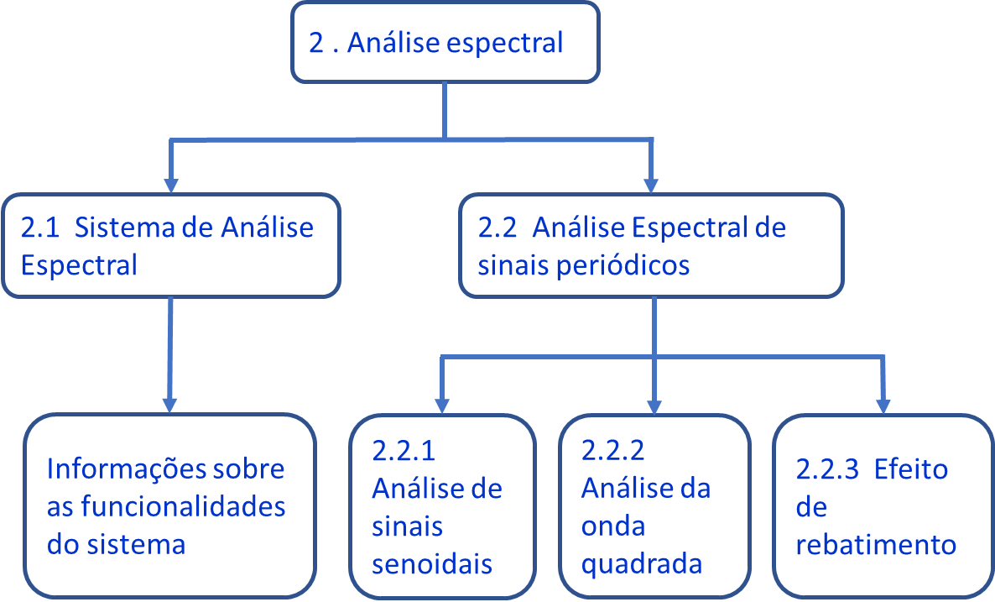
- análise espectral
Objetivos: aprender a utilizar um sistema de análise espectral e obter o espectro de sinais periódicos usando Transformada Discreta de Fourier. Interpretar os resultados da análise espectral.

2.1 INFORMAÇÕES SOBRE O Software de análise espectral
Realizaremos a análise espectral de sinais periódicos utilizando um software implementado no LabVIEW. A Fig. 3a mostra o painel frontal do software Analise_Espectral. A Fig. 3b mostra a janela para a configuração do gerador de funções.

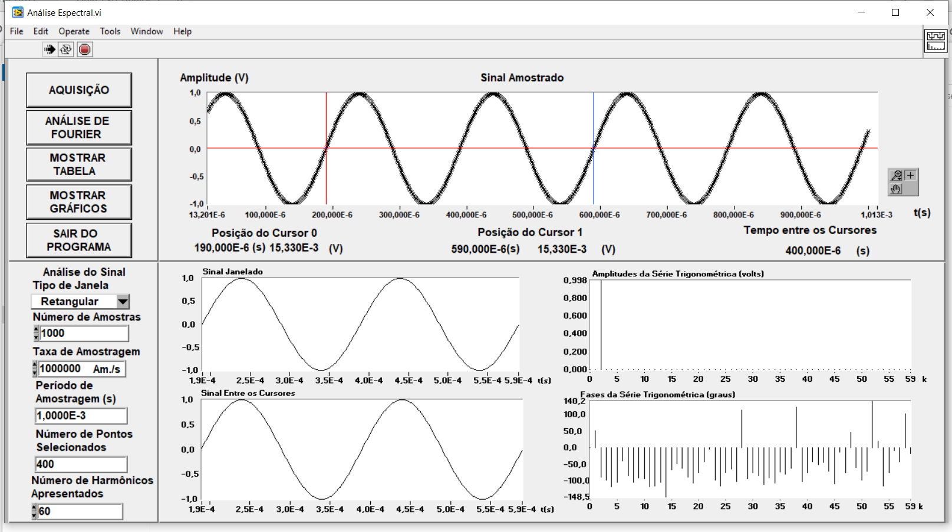  - Painel frontal do software Analise_Espectral | 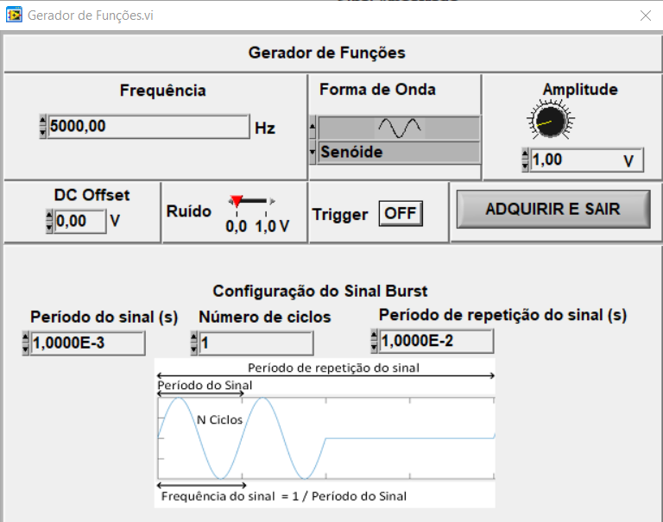  (b) Geração e aquisição do sinal.
Figura 3 – Interface do Software de Análise Espectral.

A seguir faremos uma breve descrição das principais funcionalidades do software.

ANÁLISE DO SINAL:
Deve-se inicialmente definir os seguintes parâmetros:
- Tipo de janela: nesta experiência utilizaremos somente a janela “Retangular”;
- Número de amostras: refere-se à quantidade total de amostras que se deseja adquirir;
- Taxa de amostragem: refere à velocidade que se deseja amostrar o sinal [amostras/s]
Os valores default desses parâmetros são os seguintes: janela retangular; 1000 amostras; 1M amostras/s. Note que o parâmetro “Período de Amostragem” é o inverso da taxa de amostragem (o usuário não consegue alterar diretamente esse valor). O período total visualizado no software será então o produto do número de amostras pelo período de amostragem.

AQUISIÇÃO:
Esta função incorpora as funções de geração do sinal e de aquisição dos dados.
Ao pressionar o botão “AQUISIÇÃO”, será aberta uma janela para a configuração dos parâmetros do sinal a ser gerado, como mostrado na Fig. 3b.
Os parâmetros que devem ser configurados do sinal são os seguintes: 1) frequência do sinal; 2) forma de onda; 3) amplitude do sinal e o 4) nível de offset. No exemplo mostrado na Fig. 3b foi escolhido um sinal de 5 kHz, forma de onda senoidal, amplitude de 1 V de pico e offset nulo. Na janela “Sinal Amostrado”, indicado na Fig. 3ª, pode-se observar que o sinal capturado pelo software corresponde às características do sinal definido na janela “Gerador de Funções”.

SELEÇÃO:
Após a geração e aquisição do sinal, utiliza-se os cursores (cursor 0 e cursor 1), dentro da janela “Sinal Amostrado”, para fazer a seleção do intervalo do sinal (ou janela) que se deseja analisar. O parâmetro “Tempo entre os cursores” corresponde ao tamanho do intervalo, também chamado de tamanho da janela.

ANÁLISE DE FOURIER:
Com o intervalo do sinal selecionado, pressione o botão “ANÁLISE DE FOURIER”. O software realizará os cálculos dos coeficientes espectrais (coeficientes relacionados a raias espectrais), ou seja, as amplitudes da série trigonométrica que representa o sinal periódico. O resultado será exibido em dois gráficos: “Amplitude versus índice k” e “Fase versus índice k”. O índice k representa a posição de uma determinada raia espectral. As amplitudes e as fases são calculadas pelo software aplicando-se a Transformada Discreta de Fourier (TDF).

VISÃO GERAL DO PROCESSO
A Fig. 4 mostra o processo de análise de Fourier utilizando-se a TDF, começando com a geração do sinal, s(t), até a determinação dos componentes espectrais, c_{k.}
Note que o número total de raias espectrais calculadas pelo software é N/2 e não N. Obtém-se as raias espectrais de 0 a (N/2 – 1) e, como partir das raias espectrais N/2 a (N-1) o espectro se repete espelhado, não há necessidade de calculá-las.
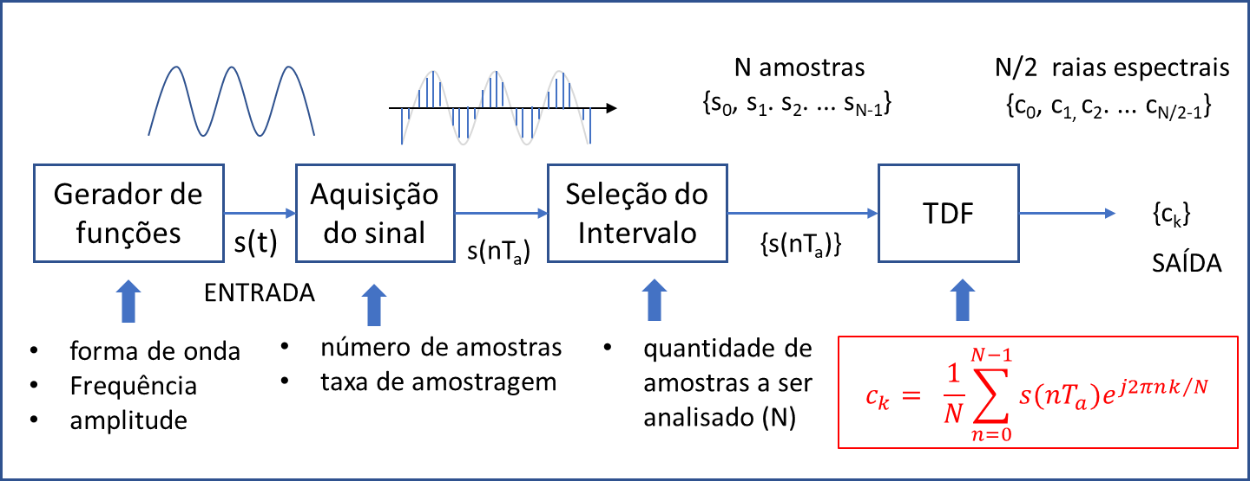
Figura 4 – Processo de análise espectral de um sinal.

  - Análise espectral de sinais periódicos
Vamos efetuar a análise espectral de sinais periódicos, utilizando o software “ANALISE_ESPECTRAL”. Nesta experiência, utilizaremos somente a janela do tipo “Retangular”.
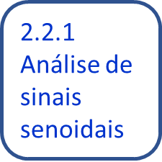
2.2.1 Análise de sinais senoidais

Objetivos: Aprender a analisar os componentes espectrais de um sinal senoidal para diferentes condições de amostragem e de janelamento.

a) Abra o software e configure-o da seguinte forma:
- Número de amostras = 200 (número total de amostras que o software adquirirá do gerador)
- Taxa de amostragem = 200k amostras/s (Ta = 5 µs)
b) No software, selecione a função AQUISIÇÃO. Ajuste gerador de funções para fornecer um sinal com frequência de 10 kHz, forma de onda senoidal, amplitude 7 Vpp e offset nulo. Comande ADQUIRIR E SAIR.
c) Utilizando os cursores, meça o período e a amplitude do sinal mostrado na janela “Sinal Amostrado”. Posicione com cuidado os dois cursores contidos na janela Sinal Amostrado para delimitar um período do sinal com a maior exatidão possível. Use a indicação “Tempo entre os Cursores” situada abaixo do gráfico para certificar-se sobre os intervalos delimitados entre eles. Aplique o recurso do “Zoom” 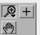 para melhorar a visualização do sinal. Preencha a Tabela 2.
Tabela 2: Características do sinal amostrado
Período(µs) | Frequência (Hz) | Amplitude (V_{pico}) | Número de amostras contido em um período do sinal
Pergunta: o número de amostras contido em um período é consistente com a configuração efetuada no item a? Justifique a resposta.

d) Em seguida, confira no software se os parâmetros Tipo de Janela e Número de Raias Espectrais Apresentadas selecionados são: Retangular e 60, respectivamente. Selecionando-se exatamente 1 período do sinal com os cursores, execute a função “ANÁLISE DE FOURIER”.

ATENÇÃO: Caso não selecione um número inteiro de períodos do seu sinal, ocorrerá um efeito denominado “VAZAMENTO ESPECTRAL”. Como consequência, componentes espúrios de frequência alta serão observados no espectro, e que não corresponderão ao sinal original. Informações adicionais sobre este efeito estão descritas no arquivo “Erros da TDF”, disponível no e-Disciplinas. Vale a pena ler sobre este tipo de erro.

Esboce a seguir o espectro obtido através da TDF (Amplitudes da Série Trigonométrica).

e) Faça uma interpretação do resultado obtido, respondendo às seguintes perguntas:
e₁) Qual raia espectral da TDF (valor do índice k) apresentou uma amplitude significativa?

e₂) Qual é o valor da amplitude associada a essa raia?

e₃) Qual é a resolução espectral, f_{d}, do sinal de saída da TDF? Apresente os cálculos. (consulte o Quadro 1 a seguir para responder essa pergunta,).

e4) Qual é a frequência associada a essa raia? Apresente os cálculos. (para responder essa pergunta consulte o Quadro 1, a seguir).

QUADRO 1 – Cálculo da resolução espectral e determinação de frequência da k-ésima raia.
Leia o item 4.2 da Introdução Teórica para mais detalhes.
Note que a frequência fundamental da análise espectral, f_{d} (ou resolução espectral) é calculada por (equação 30, da Introdução Teórica):
- f_{d} = 1/T_{d} ,
onde T_{d} é a duração da janela, indicada sob o título “Tempo entre os Cursores”, no painel Sinal Amostrado.
A frequência da k-ésima raia espectral (f_{k}) é calculada por:
(2) f_{k} = k f_{d} .
Os índices k das raias espectrais estão representados no eixo x dos gráficos “Amplitude da série trigonométrica (volts)” e “Fases da série trigonométrica (graus)”.

f) Complete a 1ª linha da Tabela 3 a seguir, com as demais informações solicitadas sobre o espectro obtido, considerando que:
k_{max} = índice da última raia espectral calculada pela TDF;
f_{a} = frequência de amostragem.

g) Altere o tamanho da janela para selecionar exatamente 4 períodos do sinal. Efetue a análise espectral, e complete os campos correspondentes na segunda linha da Tabela 3 com as informações solicitadas.

Tabela 3 - dados da análise espectral do sinal senoidal 1:
nº de períodos  na janela (entre os cursores) | nº de pontos selecionados  na janela (amostras entre os cursores) | Resolução espectral f_{d} (Hz) | Índice do k_{máx}* | f_{kmáx}** (Hz) | f_{a} (Hz) | Índice espectral (k) da raia com maior amplitude | Frequência da raia com maior amplitude | Amplitude  calculada pela TDF  neste índice espectral | Amplitude  Téorica esperada para o mesmo índice
1
4

* k_{max} = índice da última raia espectral calculada pela TDF;

**f_{kmax} corresponde à frequência associada ao índice k_{max}.

h) Compare os resultados das duas análises espectrais da Tabela 3, e descreva quais foram as principais diferenças ao aumentar o número de períodos contidos dentro da janela para realizar a TDF.

i) Volte a selecionar um único período do sinal e refaça a análise de Fourier. Qual o efeito de deslocar a posição da janela para outras regiões do sinal amostrado? Observe o que ocorre com os espectros de Amplitudes e de Fases ao efetuar a análise de Fourier. Comente. (eventualmente, pode ser necessário “parar” a execução do software e reiniciar )

j) Refaça uma análise espectral para um sinal senoidal de 47,5 kHz, amplitude 7Vpp, utilizando as seguintes configurações:
- Número de amostras: 1000;
- Taxa de amostragem: 500k amostras/s;
- Tamanho da janela: 400 μs (tempo entre cursores)
- Número de harmônicos apresentados: 200
Após fazer a análise espectral, preencha a 1ª linha da Tabela 4 com as informações solicitadas.

ATENÇÃO: Toda vez que o sinal a ser analisado contiver componentes espectrais com frequência superior à metade da frequência de amostragem ocorrerá o erro de rebatimento, dando origem a um falso componente de frequência baixa. Informações adicionais sobre este erro estão descritas no arquivo “Erros da TDF”.
k) Repita a aquisição do mesmo sinal, fazendo-se as seguintes alterações:
- Número de amostras: 100;
- Taxa de amostragem: 50k amostras/s;
- Tamanho da janela: 400 μs (tempo entre cursores)
- Número de harmônicos apresentados: 60

Faça a análise espectral e iIndique os resultados na 2ª linha da Tabela 4.

Tabela 4 - dados da análise espectral do sinal senoidal:
nº de amostras selecionadas na aquisição | nº de pontos selecionados  na janela (amostras entre os cursores) | Resolução espectral f_{d} (Hz) | Índice do k_{máx} | f_{kmáx} (Hz) | f_{a} (Hz) | Índice espectral (k) da raia com maior amplitude | Frequência da raia com maior amplitude | Amplitude  calculada pela TDF  neste índice espectral | Amplitude  Téorica esperada para o mesmo índice
1000 |  |  |  |  | 500k
100 |  |  |  |  | 50k

l) Faça uma análise do resultado obtidos nos dois últimos itens i e j, respondendo às seguintes perguntas:
l₁) Por que a resolução espectral é a mesma nos dois casos?

l₂) Os sinais visualizados na tela “Sinal Amostrado” correspondem ao sinal observado no osciloscópio nas duas condições?

l₃) No segundo caso, por que a frequência do sinal analisado pela TDF não corresponde à frequência do sinal do osciloscópio? Qual é o tipo de erro que está sendo observado neste caso?

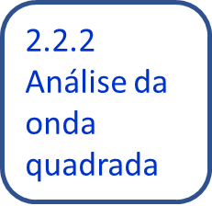
2.2.2 Análise espectral da onda quadrada:
Objetivos: Aprender a analisar os componentes espectrais de uma onda quadrada para diferentes condições de amostragem e de janelamento.

a) Faça uma análise espectral para uma onda quadrada com frequência de 5 kHz, amplitude 7Vpp, offset nulo, utilizando as seguintes configurações:
- Número de amostras: 1000;
- Taxa de amostragem: 333,333k amostras/s;
- Tamanho da janela: 1,8 ms (9 períodos do sinal)
- Número de harmônicos apresentados: 100
Cole a seguir a tela da análise espectral.

b) Complete a Tabela 5 com os harmônicos relevantes obtidos através da análise espectral da onda quadrada, e com os dados da Tabela 1. Calcule o erro relativo.

Tabela 5 - Dados da análise espectral da onda quadrada e dos harmônicos Tabela 1.

Dados extraídos da TDF |  |  |  | Dados do Tabela 1 |  | Erro relativo das amplitudes (%)
Nº de períodos na janela = _________  Nº de pontos selecionados na janela = _______  Resolução espectral f_{d} (Hz) = _________  Frequência de amostragem=  __________ | Índice espectral  k | Frequência  f_{k} | Amplitude*  A_{k} | Índice do  harmônico  h | Amplitude* do A_{h} sintetizado
*cuidado para não confundir A_{k} com A_{h}
c) Analise os resultados respondendo às seguintes perguntas:

c1) Examine os resultados que obteve com a TDF e compare-os com os valores da Tabela 1 (Síntese de Fourier). Discuta se os valores são próximos ou não.

c2) Com relação aos harmônicos pares da TDF, eles são ou não desprezíveis? Justifique a resposta.

c3) Qual foi o efeito de janelar o sinal com 9 períodos na análise de Fourier? Procure explicar eventuais discrepâncias.

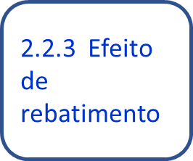
2.2.3 EFEITO DE REBATIMENTO:
Objetivo: Compreender a consequência de fazer uma aquisição do sinal com uma taxa de amostragem que não satisfaz ocritério de Nyquist.

a) Faça uma análise espectral para a mesma uma onda quadrada, com frequência de 5 kHz, amplitude 7 Vpp, offset nulo, porém alterando as configurações para o seguinte:
- Número de amostras: 100;
- Taxa de amostragem: 33,333k amostras/seg;
- Tamanho da janela: 1,8 ms (9 períodos do sinal)
- Número de harmônicos apresentados: 60

Delimite 9 períodos do sinal entre os cursores e efetue a análise de Fourier.
Cole a seguir a tela com o resultado da análise espectral.

b) Anote na Tabela 6 somente as frequências e as amplitudes das raias espectrais mais significativas do espectro obtido. Imprima a tela da Análise Espectral obtida.
Tabela 6: Resultado da TDF de onda quadra com redução da taxa de amostragem.
 | Índice espectral  k | Frequência  f_{k} | Amplitude obtida  A_{k}
Nº de períodos na janela = ______
Nº de pontos selecionados na janela = _______

Resolução espectral
f_{d} (Hz) = _________

Frequência de amostragem
f_{a}(Hz) =
_______________

c) Compare os valores obtidos com os resultados esperados teoricamente (ou seja, sem o efeito de rebatimento). Discuta os resultados, respondendo às seguintes perguntas:

c1) A frequência de amostragem utilizada satisfaz o critério de Nyquist? Justifique a resposta.

c2) Quais raias espectrais pertencem ao sinal?

c3) Quais raias espectrais são espúrias, ou seja, apareceram em frequências que não correspondem à posição correta? Onde as raias espúrias deveriam aparecer? Explique o que aconteceu esboçando o fenômeno através de um gráfico.

Quadro 2
Frequências espúrias (f_{e}) são determinadas através da seguinte expressão:

f_{e} = |m f_{a} - f | , m = 1, 2, 3, …

onde: m = 1 se f_{a}/2 < f < 3f_{a}/2; m = 2 se 3f_{a}/2 < f < 5f_{a}/2 .....

ibliografia

[1] ORSINI, L. Q., CONSONNI, D., Curso de Circuitos Elétricos, vol. 2, S. Paulo, ed. Blucher, 2004.
[2] NASCIMENTO, V.H., Introdução à Análise de Fourier. Apostila do curso PSI3214, EPUSP, 2015.
[3] NASCIMENTO, V. H., Exemplos com Séries de Fourier. Apostila do curso PSI3214, EPUSP, 2015.

FIM DA ATIVIDADE REMOTA !!!!

Cursor 0 (vermelho) e Cursor 1 (azul).

